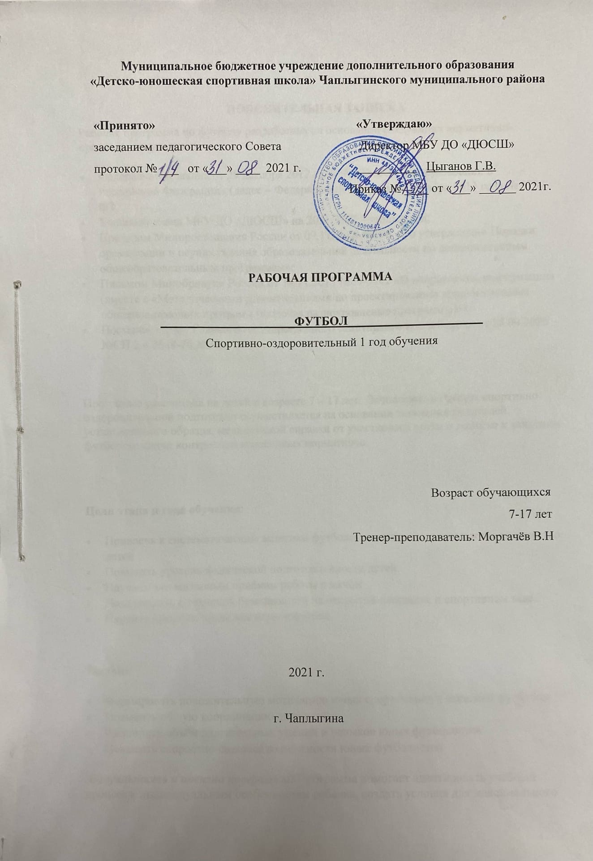

ПОЯСНИТЕЛЬНАЯ ЗАПИСКА
Рабочая программа по футболу разработана на основании следующих нормативно-правовых документов:
- Федерального закона от 29 декабря 2012 года № 273-ФЗ «Об образовании в Российской Федерации» (далее – Федеральный закон от 29 декабря 2013 года № 273-ФЗ;
- Учебного плана МБУ ДО «ДЮСШ» на 2021/2022 учебный год;
- Приказом Минпросвещения России от 09.11.2018 №196 «Об утверждении Порядка организации и осуществления образовательной деятельности по дополнительным общеобразовательным программам»;
- Письмом Минобрнауки России от 18.11.2015 №09-3242 «О направлении информации» (вместе с «Методическими рекомендациями по проектированию дополнительных общеразвивающих программ (включая разноуровневые программы)»);
- Постановлением Главного государственного санитарного врача России от 28.09.2020 №СП 2.4.3648-20 №28;

Программа рассчитана на детей в возрасте 7 – 17 лет. Зачисление в группы спортивно оздоровительной подготовки осуществляется на основании заявления родителей, установленного образца, медицинской справки от участкового врача о допуске к занятиям футболом, сдачи контрольно-переводных нормативов.

Цели этапа и года обучения:
- Привлечь к систематическим занятиям футболом максимально возможное количество детей
- Повысить уровень физической подготовленности детей
- Научить элементарным приёмам работы с мячом
- Познакомить с техникой безопасности на открытой площадке и спортивном зале
- Научить простым правилам игры в футбол

Задачи:
- Формировать положительную мотивацию юных спортсменов к занятиям футболом
- Повысить общую координацию движений
- Расширить объём двигательных умений и навыков юных футболистов
- Повысить скоростно-силовые возможности юных футболистов
Актуальность и новизна программы: Программа помогает адаптировать учебный процесс к индивидуальным особенностям ребёнка, создать условия для максимального раскрытия творческого потенциала тренера-преподавателя, комфортных условий для развития и формирования талантливого ребёнка.
Успешность обучения футболу детей, прежде всего, обусловлена адекватностью программы обучения, средств и методов, которые использует преподаватель, возрастным и индивидуальным особенностям ребёнка. Возрастные и индивидуальные различия ребёнка являются
важнейшими причинами, которые определяют эффективность освоения отдельных элементов и приёмов техники футбола.

Организационно-методическая система

Основными формами учебно-тренировочного процесса являются:
- Теоретические и групповые практические занятия,
- Тренировки по индивидуальным планам,
- Календарные соревнования,
- Учебные и товарищеские игры,
- Занятия по подготовке и сдаче контрольных нормативов,
- Воспитательно-профилактические и оздоровительные мероприятия
Методы организации и проведения образовательного процесса:
Словесные методы:
- ·Описание
- ·Объяснение
- ·Рассказ
- ·Разбор
- ·Указание
- ·Команды и распоряжения
- ·Подсчёт
Наглядные методы:
- ·Показ упражнений и техники футбольных приёмов
- ·Использование учебных наглядных пособий
- ·Жестикуляции
Практические методы:
- ·Метод упражнений
- ·Метод разучивания по частям
- ·Метод разучивания в целом
- ·Соревновательный метод
- ·Игровой метод
- ·Непосредственная помощь тренера-преподавателя.

Основные средства обучения:
- ·Упражнения для изучения техники, тактики футбола
- ·Общефизические упражнения
- ·Специальные физические упражнения
- ·Игровая практика.

Сроки реализации программы: 1 год.
- 46 недель занятий в условиях спортивной школы (6 часов в неделю, 3 занятия)
- 6 недель для тренировки в спортивно оздоровительном лагере и по индивидуальным планам учащихся.

Требования к уровню подготовки обучающихся
По окончании- 1года обучения, учащийся должен:
- развить физические качества,
- изучить основные приёмы и навыки игры в футбол,
- приобрести теоретические знания, как основы здорового образа жизни,
- уметь оценивать свои достижения, участвовать в соревнованиях, турнирах по своему возрасту

Материально-техническое обеспечение учебно-тренировочного процесса

№ п/п | Материально-техническая база | Наличие
1 | Игровой зал | ДЮСШ
2 | Тренажерный зал | ДЮСШ
3 | Спортивная экипировка | Спортивная форма, щитки, бутсы
4 | Спортинвентарь | Мячи, манишки двух цветов, конусы, фишки, переносные ворота, скакалки, барьеры, набивные мячи, тренажер «лестница», ворота разных размеров
5. | Футбольное поле с искусственным покрытием | Стадион «Городской»

ГОДОВОЙ УЧЕБНЫЙ ПЛАН спортивно-оздоровительной группы
№  п/п | Вид подготовки | Количество часов
I | Теоретическая подготовка | 8
II | Практическая подготовка | 262
1 | Общая физическая | 118
2 | Специальная физическая | 10
3 | Технико-тактическая | 112 /96 + 16/
4 | Участие в соревнованиях | 14
5 | Контрольные испытания | 8
III | Медобследование | 6
 | Всего часов | 276

КАЛЕНДАРНО-ТЕМАТИЧЕСКОЕ ПЛАНИРОВАНИЕ
Месяц
Месяц | Теоретическая | ОФП | СФП | Технико-тактическая | Участие в соревнованиях | Медицинскобследование | Контрольные испытания
Сентябрь | 2 | 12 | 1 | 9/1 | 2 | 2 | 2
Октябрь | 1 | 12 | 1 | 9/1 | 2 |  | 2
Ноябрь |  | 10 |  | 9/1 | 1
Декабрь | 1 | 10 | 1 | 9/1 | 1
Январь |  | 10 | 1 | 9/1 | 1
Февраль |  | 10 | 1 | 9/1
Март | 2 | 10 | 1 | 9/1 | 1 | 2
Апрель |  | 10 | 1 | 9/2 | 1
Май | 1 | 12 | 1 | 9/3 | 2 |  | 2
Июнь |  | 12 | 1 | 9/3 | 3 | 2 | 2
Июль
Август | 1 | 10 | 1 | 6/1
Итого | 8 | 118 | 10 | 112(96+16) | 14 | 6 | 8
 |  |  |  |  |  | Всего | 276
№  п/п | Вид подготовки | Содержание
1 | Теоретическая подготовка | -основы техники безопасности во время занятий в пути следования на занятия и по дороге домой;  -правила дорожного движения;  -меры личной безопасности в криминальной ситуации;  -историю возникновения и развития футбола;  -строение и функции организма человека;  - гигиенические знания и навыки. Закаливание. Режим и питание спортсмена;  - врачебный контроль и самоконтроль;  - общая и специальная физическая подготовка;  - техническая подготовка;  - тактическая подготовка;  - воспитание морально – волевых качеств. Психологическая подготовка;  - основы методики обучения и тренировки;  - планирование спортивной тренировки и учет;  - правила игры в футбол. Организация и проведение соревнований;  - установка перед игрой и разбор проведенной игры;  - места занятий, оборудование и инвентарь.
II | Практическая подготовка
1 | Общая физическая | - Общеразвивающие упражнения без предметов, с предметами.  - Легкоатлетические упражнения.  - Акробатические упражнения.  - Спортивные игры по упрощенным правилам /ручной мяч, баскетбол.  -Подвижные игры специальной направленности, с элементами футбола.  - Эстафеты встречные и круговые, с преодолением полосы препятствий разной направленности.  - Лыжная подготовка.  - Плавание.
2 | Специальная физическая | - Упражнения для развития быстроты;  - Упражнения для развития гибкости;  - Упражнения для развития дистанционной скорости;  - упражнения для развития скорости переключения с одного действия на другое;  - упражнения для развития скоростно-силовых качеств;  - упражнения для развития специальной выносливости;  - упражнения для развития ловкости.
3 | Технико-тактическая | Знать выполнение техники:  - техника передвижения;  -ведения мяча;  -остановка мяча: ногой(подошвой), внутренней стороной стопы, внешней стороной стопы, серединой подъема;  -удары по мячу: носком, внутренней стороной стопы, серединой подъема (прямым подъема), внутренней частью подъема, внешней частью подъема;  - удары по мячу головой;  - обманные движения;  - отбор мяча.  Тактические действия:  Знать индивидуальные действия игрока с мячом и без мяча.  Уметь правильно располагаться на футбольном поле.  Уметь ориентироваться, правильно реагировать на действия партнеров и соперника.  Индивидуальные и групповые действия в обороне:  - правильный выбор позиции по отношению к опекаемому игроку и противодействие получению им мяча, т.е. осуществление «закрывание»;  - выбор момента и способа действия (удара или остановки) для перехвата мяча. Умение оценить игровую ситуацию и осуществить отбор мяча изученным способом.  -противодействие комбинации «стенка». Взаимодействие игроков при розыгрыше противником стандартных комбинаций.  Индивидуальные действия в атаке:  - открывание для приема мяча, отвлекание соперника, создание численного преимущества на отдельном участке поля за счет скоростного маневрирования и подключения из глубины обороны. Умение выбрать из нескольких возможных решений данной игровой ситуации наиболее правильного и рационально использовать изученные технические приемы.  Групповые действия:  - взаимодействия с партнерами при организации атаки с использованием различных передач. Игра в одно касание. Смена флангов атаки. Совершенствование игровых и стандартных ситуаций.  Командные действия:  Организация быстрого и постепенного нападения по избранной тактической системе. Взаимодействие с партнерами при разном числе нападающих, а также внутри линии и между линиями.  Учебные и тренировочные игры:  -совершенствование индивидуальных, групповых и командных тактических действий при игре по избранной тактической системе.
4 | Участие в соревнованиях | -календарный план соревнований;
 | Текущие, контрольные и переводные испытания | -выполнять нормативы по общей и физической подготовке для своего возраста.

СОДЕРЖАНИЕ ДИСЦИПЛИНЫ

По окончании данного учебного - тренировочного цикла ожидается выполнение учащимися нормативов по ОФП.

КАЛЕНДАРЬ УЧАСТИЯ В СОРЕВНОВАНИЯХ
Примерная дата соревнований | Название соревнований, уровень | Планируемое количество участников
Сентябрь, октябрь | Товарищеские встречи
ноябрь | Турнир по футболу «Футбольные надежды» | 4 - 6 команд
декабрь | Кубок Деда Мороза | 4 – 6 команд
январь | Региональный турнир по футболу «Рождественские встречи» | 6 команд
март | Товарищеские встречи
апрель | Товарищеские встречи
май | Турнир по футболу «Кожаный мяч» | 6 – 8 команд
июнь | Междугородний турнир | 6 команд

ПЛАН ВОСПИТАТЕЛЬНОЙ РАБОТЫ
Цели воспитательной работы:
- осуществление подготовки всесторонне развитых юных спортсменов высокой квалификации, укрепление их здоровья и разностороннее развитие.
Задачи:
- всестороннее развитие личности ребенка,
- пропаганда традиций спорта (участие в соревнованиях, посвященных памяти выдающихся спортсменов и тренеров);
- проведение совместных праздников (с участием детей, родителей, тренеров-преподавателей);
- привлечение юных спортсменов при содействии родительского комитета к общественно полезному труду (в том числе к укреплению материально-спортивной базы);
- проведение культурных мероприятий (походы в кино, театр, посещение выставок, музеев).

Месяц | Направления воспитательной работы
Месяц | Культурно-массовое | Спортивно-оздоровительное | Воспитательное | Работа с родителями
сентябрь |  |  |  | Родительское собрание «О правилах поведения для учащихся спортивной школы»
Ноябрь |  | Поход в музей
декабрь |  |  | Всемирный День футбола
январь |  | Поход на лыжах
февраль |  | Катание на катке
апрель |  |  | Участие в субботнике
май |  |  | День Победы
июнь |  |  |  | Родительское собрание «Летняя занятость учащихся»

КОНТРОЛЬНО-ПЕРЕВОДНЫЕ НОРМАТИВЫ
Контрольные упражнения | пол | возраст
Контрольные упражнения | пол | 7 | 8 | 9
Контрольные упражнения | пол | Спорт-озд | Спорт-озд | Спорт-озд
Бег 10 м, (с) | М | 2,4 | 2,3 | 2,2
Прыжок в длину с места, (см) | М | 155 | 162 | 170
Челночный бег 3х10 м. (с) | М | 10,0 | 9,8 | 9,0
Бег 30м. с ведение мяча (с) | М | 7,2 | 7,0 | 6,2
Ведение мяча, обводка стоек 30 м. (техника исполнения) | М | + | + | +
Удар по мячу ногой на дальность, (м.) | М | 13 | 15 | 18

Содержание и методика контрольных испытаний
учащихся групп спортивно-оздоровительной подготовки в
«ДЮСШ»

1. Бег 10 м. (сек.) Бег выполняется с высокого старта. Секундомер запускается по команде «Марш». Выполняется 2 попытки в зачет идет лучший результат.
2. Прыжок в длину с места (см). Испытуемый принимает исходное положение на контрольной линии (ноги на ширине плеч). Не переступая ее, он делает несколько махов руками и, с силой оттолкнувшись, махом рук снизу верх производит прыжок. Из трех попыток засчитывается лучший результат.
3. Челночный бег 3х10 м. (сек). На расстоянии 10 метров друг от друга обозначаются линия старта и контрольная линия. По сигналу испытуемый начинает бег, преодолевая обозначенную дистанцию 3 раза. При изменении направления движения обе ноги испытуемого должны пересекать каждый раз одну из упомянутых линий.
4. Бег 30м. с ведение мяча (сек.) Испытуемый с мячом занимает позицию за линией старта. По сигналу игрок ведет мяч к линии финиша, выполняя на данной дистанции не менее трех касаний мяча ногами. Ведение осуществляется любым способом. Упражнение считается законченным, когда испытуемый пересечет линию финиша. Учитывается время выполнения упражнения. Даются две попытки. Засчитывается лучший результат
5. Ведение мяча, обводка стоек30 м. Испытуемый с мячом занимает позицию за линией старта. По сигналу игрок ведет мяч к линии финиша, выполняя на данной дистанции ведение мяча с обводкой 4-х стоек (первая стойка располагается в 10 м. от линии старта, а через каждые 5 метров устанавливаются еще 3 стойки). Даются две попытки. Учитывается техника выполнения упражнения.
6. Удар по мячу ногой на дальность, (м.) Выполняется с разбега по коридору шириной 10 м. Предоставляются три попытки. Учитывается лучший результат.

ИНФОРМАЦИОННОЕ ОБЕСПЕЧЕНИЕ
Литература
1. Алабин В.Г., Алабин А.В., Бизин В.П. Многолетняя тренировка юных спортсменов.-Х.: Основа, 1993.
2. Лях В.И. Тесты в физическом воспитании школьников. М.: Акт, -1998.
3. Примерная программа спортивной подготовки для ДЮСШ, СДЮШОР
2010 год
4. Футбол. Учебник для физкультурных интернатов./ под ред.Казакова П.Н. М.: ФиС, 1978.
5. Чанади А. Футбол. Тренировка. Пер.с венгерского. М.: ФиС, 1985.

6. Поурочная программа подготовки юных футболистов 6 – 9 лет /Годик М.А., Мосягин С.М., Швыков И.А. – М.: Граница, 2008.
7. Футбол: примерная программа для детско – юношеских спортивных школ, специализированных детско – юношеских спортивных школ олимпийского резерва / В.П.Губа, П.В. Квашук, В.В. Краснощеков, П.Ф. Ежов, В.А.Блинов. – М.: Советский спорт, 2010
8. А.Б. Фомина, В.П. Голованов, Л.Н. Буйлова, Е.А. Филиппова, Н.Н. Фомина. Организационно-педагогические основы развития учреждений дополнительного образования детей. – М., 1998. – 86 с.
9. Л.А.Акимова. Проектирование программ дополнительного образования детей: Методические рекомендации - 2-е изд., перераб. и доп. - Оренбург: Издательство «Детство», 2007
10. Л.П. Буйлова Как разработать авторскую программу? (рекомендации педагогу дополнительного образования) – М., 1999. – 38с

11. Р. Немов. Психология. М., Т 1-2, 1996
12. Спортивные игры //М.С.Козлова// – Физкультура и спорт, М.1952
13. С.Н Андреев, Э.Г Алиев – Мини-футбол в школе - 2 изд., исправ. И доп. –М.: Советский спорт, 2008
14. Самый популярный учебник футбола! Тренировочные программы и упражнения от ведущих тренеров мира: Малькольм Кук, Джимми Шоулдер; предисловие Сэра Бобби Робсона и Марка Хьюза. – М.: АСТ: Астрель, 2009.
15. Футбол: Примерная программа для детско-юношеских спортивных школ, Советский спорт, 2010.

